Demo Yayınevi Tanıtım Bülteni
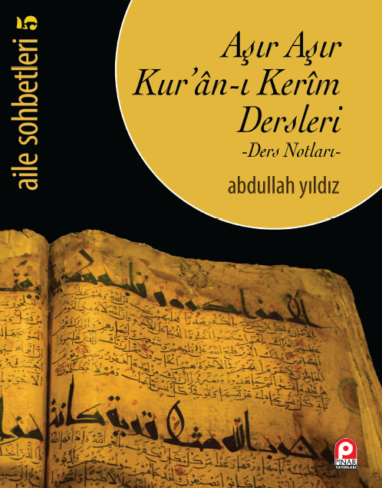 | Eser Adı: Aşır Aşır Kur´ân-ı Kerim Dersleri - Ders Notları-; Aile Sohbetleri 5  Yazar Adı: Abdullah Yıldız  Tür Serisi: İslami Hayat/İslam  Cilt Bilgisi: AMERİKAN  Kitap Dili: Türkçe  İç Sayfa: HOLMEN SB 60  Kapak: BRISTOL AMERİKAN 230  Selefon Türü: MAT SELEFON  Basım Tarihi: 2025  Sayfa Sayısı: 415  Kitap Boyutları: 135 X 210 mm  ISBN No: 9789753523905  Etiket Fiyatı: 650,00 TL
Kitap Tanıtım Yazısı : (Arka Kapak)

Kitabın detay sayfasına buradan ulaşabilirsiniz :
https://www.pinaryayinlari.com/kitaplar/asir-asir-kurn-i-kerim-dersleri--ders-notlari-aile-sohbetleri-5-28.html
Pınar Yayınları



